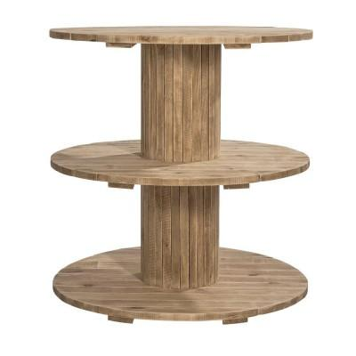

- Grenen hout
- Grenen hout is makkelijk te bewerken en is duurzaam
- Kunststof
- Kunststof is veel makkelijker te bewerken dan hout en gaat een stuk langer mee. Kunststof kan ook tegen verschillende chemische stoffen en je kan er een stuk makkelijker aan komen
- Ja want het heeft een luxueuze uitstraling maar dat ligt wel aan het soort hout

